物联网工程技术专业2022级《数据采集与处理技术》课程实践
2024-2025学年第1学期
学号：2140501027 姓名：王博旸 班级：物联网2102 成绩：
名称：Python安装及使用 |  |  |  | 学时数：2学时
日 期： | 2024.9.13 | 地 点： | 人工智能实验室 | 指导老师： | 刘璐
实验软件及环境、实验器材：
一、目的
掌握Python语言的基本操作。

二、内容
1、使用if语句求出两个数的较小值。
2、判断一个数是奇数还是偶数。
3、用while循环实现计算1~99的整数和。
4、定义一个带有参数的函数。
5、将字符串中所有的小写字母转化为大写字母。
6、编写一个函数，计算两个数的最大公约数。
7、编写一个判断闰年的程序，输入年份，输出是否为闰年。
三、过程及结果
程序代码及屏幕截图：
1.
使用if语句求出两个数的较小值
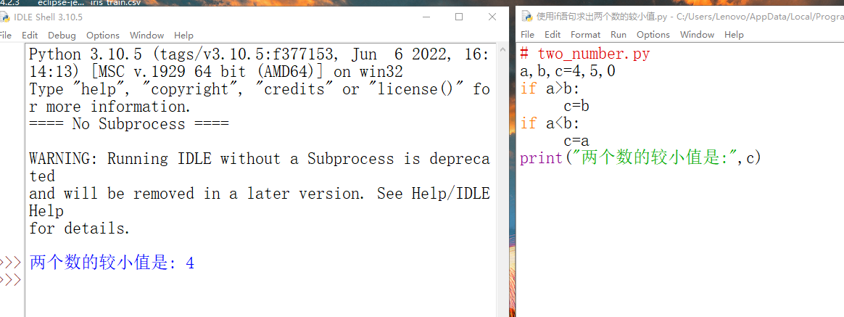
- 判断一个数是奇数还是偶数
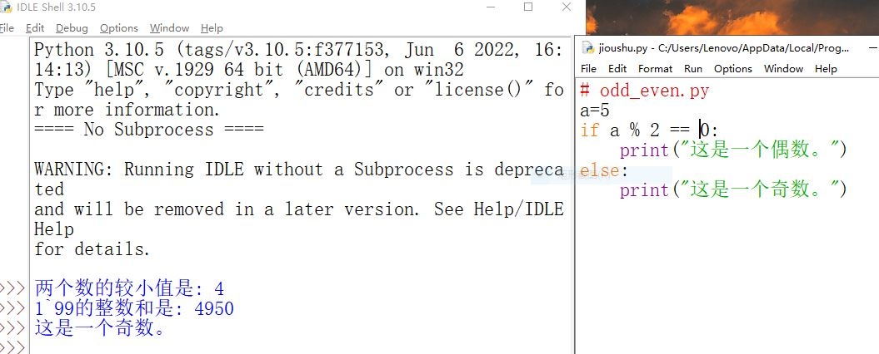
- 用while循环语句实现计算1到99的整数和
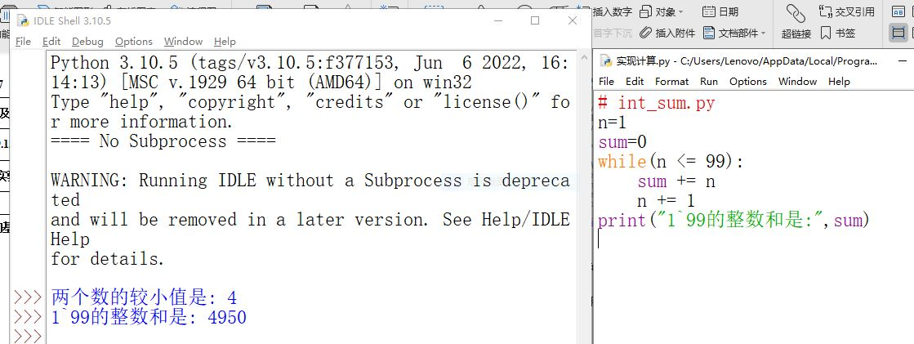
- 定义一个带有参数的函数
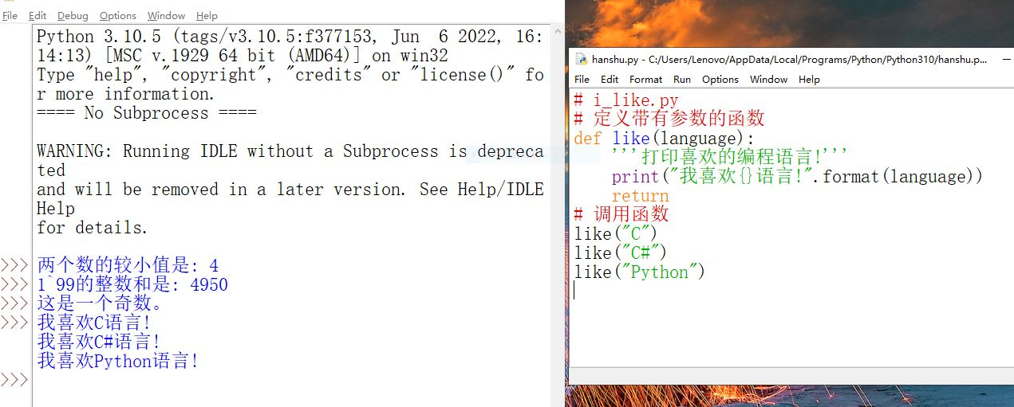
- 将字符串中所有的小写字母转化为大写字母
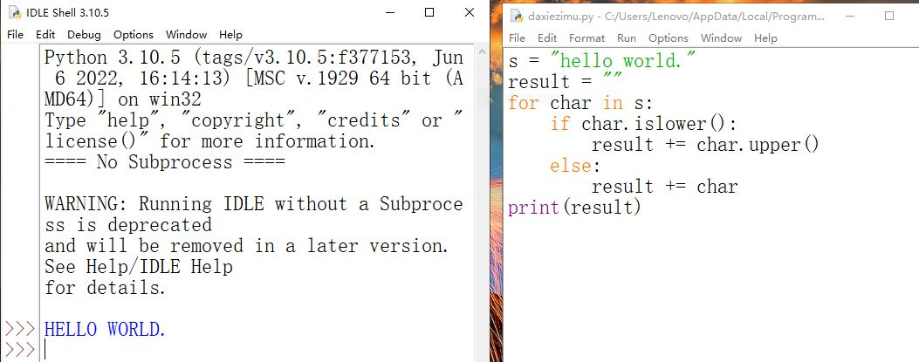
- 编写一个函数，计算两个数最大公约数
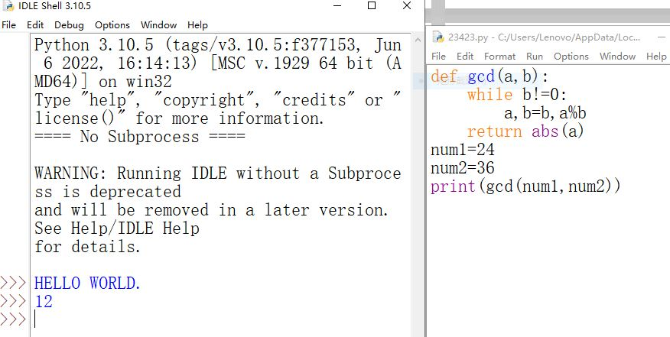
7.编写一个判断闰年的程序，输入年份，输出是否为闰年
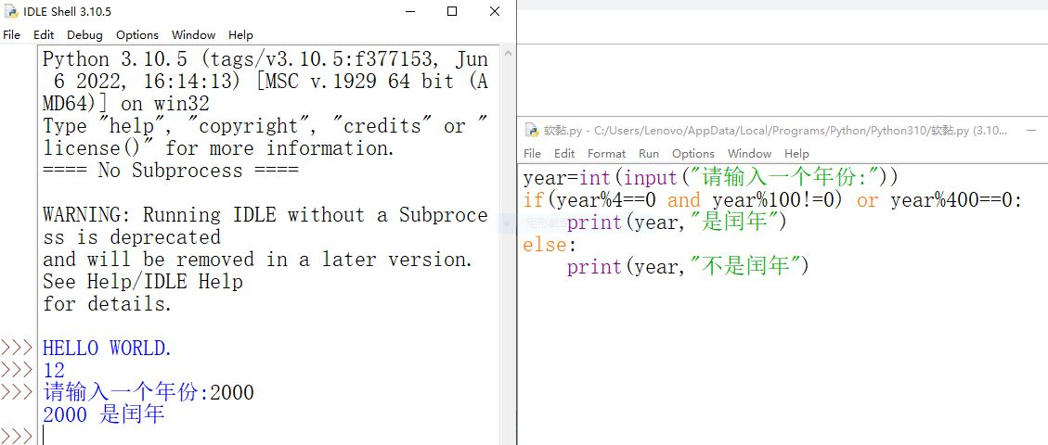
四、总结
1、操作中需要注意的事项
1.确保输入格式正确
2.字符串可用for循环
3.容易混乱运用” ‘ . ,等符号
4.输出结果时可能不清晰

- 存在问题与改进措施
- 字符串时程序可能只能处理单个字符，需要多次调用。
- 公约数只用于整数，浮点数会出错。
- 闰年程序年份可能超出合理范围。

3、个人小结
通过本次学习，收获颇丰。更清楚的掌握了Python的学习技巧和对基础知识的牢靠掌握，能更好的进行程序的编程和执行，下次争取做到零失误。已经掌握本次基本语法结构，编程奇数不断发展，我将继续保持学习热情，提升自己学习能力。

五、教师评语

